附件5

对公民法律援助申请的审批办事指南

一、事项名称：对公民法律援助申请的审批
二、实施机构：唐山市司法局
三、受理部门：唐山市司法局法律援助工作管理科
四、设定依据
1.法律法规名称：《中华人民共和国法律援助法》；
2.条款内容：《中华人民共和国法律援助法》第三十一、第三十二条
五、申请条件
1.申请人为自然人，具有完全民事行为能力；无民事行为能力人、限制民事行为能力人，由其法定代理人代为申请。
2.申请事项属于法律援助范围
六、申请要件
1. 法律援助申请表；
2. 申请人有效身份证明（居民身份证、户口簿、居住证等）；
3. 经济困难状况证明材料、个人诚信承诺书；
4. 与申请法律援助事项相关的证据材料及案件材料；
5. 代为申请的，需提供法定代理人的身份证明及代理权证明（仅代为申请时提供）；
6. 对诉讼事项的法律援助，由申请人向办案机关所在
地的法律援助机构提出申请。

七、办理流程

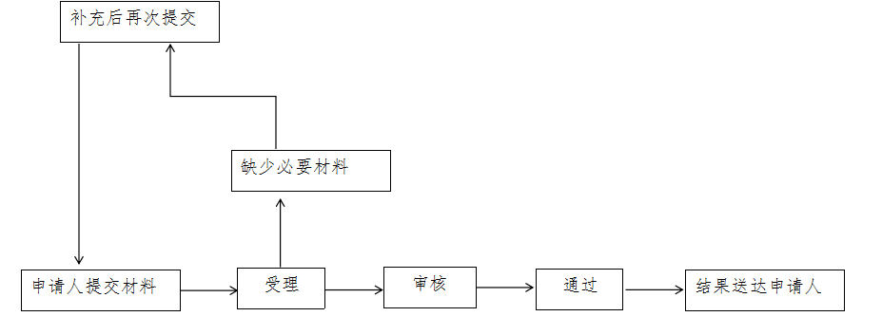

八、办理时限：7日

九、收费情况：不收费

十、办公时间和地点

（一）办公时间
工作日：（9月1日至5月31日） 8:30－11:30，13:30－17:30；（6月1日至8月31日） 8:30－11:30，14:30－17:30（法定节假日除外）。

（二）办公地址
唐山市路北区卫国路兴源道1号（唐山市法律援助中心）。

（三）办公电话

0315-2250205

